Nanopartículas Magnéticas NiFe2O4/TiO2 para Oxidação de As(III) em Meio Aquoso: síntese, caracterização e avaliação fotocatalítica

Tamires Pereira Rosa1*, Eduardo Abreu2, Giane Gonçalves Lenzi3, Daniele Toniolo Dias Ferreira Rosa4, Rodrigo Brackmann1.

*1 Departamento de Química, Universidade Tecnológica Federal do Paraná (UTFPR), Via do Conhecimento, Km 01, Fraron, CEP 85503-390, Pato Branco, Paraná, Brasil.*

*2 Department of Chemical Engineering, Maringá State University, Avenida Colombo, 5790, CEP 87020-900, Maringá, Paraná, Brasil.*

*3 Departamento de Engenharia Química, Universidade Tecnológica Federal do Paraná (UTFPR), Rua Doutor Washington Subtil Chueire, 330, CEP 84017-220, Ponta Grossa, Paraná, Brasil.*

*4 Departamento Acadêmico de Física, Universidade Tecnológica Federal do Paraná (UTFPR), Rua Doutor Washington Subtil Chueire, 330, CEP 84017-220, Ponta Grossa, Paraná, Brasil.*

Resumo/Abstract

RESUMO - Nanopartículas magnéticas (NPM) de NiFe2O4/TiO2 foram sintetizadas pelo método dos precursores poliméricos e termicamente tratadas a 500 °C. As NPM foram caracterizadas por difratometria de raios X (DRX) e espectroscopia fotoacústica, e seu potencial emprego como fotocatalisador na remoção de As(III) em meio aquoso sob radiação visível foi avaliado. As NPM apresentaram cinco fases cristalinas: NiFe2O4, α-Fe2O3, NiO, TiO2 anatase e TiO2 rutilo, e energia de *band gap* de 1,84 eV, características estas que as tornam promissoras para uso em processos fotocatalíticos sob radiação visível. As NPM removeram 84% do As(III) presente no meio por adsorção durante 40 min e outros 14% por processo fotocatalítico sequencial. Os processos adsortivos e fotolíticos separadamente foram responsáveis pela remoção/oxidação de 80% de As(III), o que evidencia que o processo fotocatalítico apresenta um efeito sinérgico capaz de remover/oxidar 98% do As(III). As principais espécies químicas responsáveis pela oxidação de As(III) a As(V) são as lacunas positivamente carregadas (h+) formadas na banda de valência das NPM durante a fotoexcitação.

*Palavras-chave: Fotocatálise heterogênea, arsenito, heterojunções, ferrita de níquel, dióxido de titânio.*

ABSTRACT - NiFe2O4/TiO2 magnetic nanoparticles (MNP) were synthesized by the polymeric precursor method and thermally treated at 500 °C. MNP were characterized by X-ray diffractometry (XRD) and photoacoustic spectroscopy, and their potential use as a photocatalyst in the removal of As(III) in aqueous media under visible radiation was evaluated. The MNP showed five crystalline phases: NiFe2O4, α-Fe2O3, NiO, TiO2 anatase and TiO2 rutile, and band gap energy of 1.84 eV, characteristics that make them promising for use in photocatalytic processes under visible radiation. MNP removed 84% of the As(III) present in the medium by adsorption for 40 min and another 14% by sequential photocatalytic process. The adsorptive and photolytic processes separately were responsible for the removal/oxidation of 80% of As(III), which shows that the photocatalytic process has a synergistic effect capable of removing/oxidizing 98% of As(III). The main chemical species responsible for the oxidation of As(III) to As(V) are the positively charged holes (h+) formed in the MNP’s valence band during photoexcitation.

*Keywords: Heterogeneous photocatalysis, arsenite, heterojunctions, nickel ferrite, titanium dioxide.*

## Introdução

A poluição hídrica tem se intensificado no decorrer dos anos, muito provavelmente devido ao crescimento da população e aos hábitos de consumo do ser humano. A concentração do Arsênio (As), em particular, tem sofrido considerável aumento no meio aquático. O As é um elemento químico presente em ligas metálicas e na composição de pesticidas e herbicidas. Sua toxicidade ao organismo humano é maior quando se encontra na sua forma inorgânica trivalente (As3+), conhecida como arsenito (1).

Os tratamentos convencionais de efluentes não têm apresentado eficiência na remoção do arsenito. Por esse motivo, tem-se investigado novas formas de descontaminação de As(III) do meio aquoso, com ênfase para os Processos Oxidativos Avançados (POAs). Dentre os POAs, destaca-se a fotocatálise heterogênea, que consiste na associação de um material semicondutor e radiação, com capacidade de formação de radicais capazes de oxidar diversos compostos de forma não seletiva (2). O dióxido de titânio (TiO2) é o semicondutor mais utilizado em processos fotocatalíticos por se tratar de um material atóxico, com excelente resistência química e térmica e elevada absorção de radiação ultravioleta (UV), entretanto sua remoção do meio reacional ao final da reação é limitada, assim como sua absorção na região do visível (3). Dessa forma, a sua associação com outros materiais tem sido investigada de forma a superar essas limitações (4). Nesse trabalho, avaliou-se a associação do TiO2 com a ferrita de níquel (NiFe2O4), na forma de nanopartículas magnéticas (NPM) de NiFe2O4/TiO2 (NPM), na remoção/oxidação de As(III) do meio aquoso por meio de processos fotocatalíticos empregando radiação visível.

## Experimental

*Síntese das NPM NiFe2O4/TiO2.*

Primeiramente foi sintetizada a ferrita de níquel (NiFe2O4) pelo método dos precursores poliméricos. Soluções aquosas de nitrato de ferro III nonahidratado (Fe(NO3)3.9H2O) 1 mol L-1 (Sigma-Aldrich, 98,8%) e nitrato de níquel hexahidratado (Ni(NO3)2.6H2O) 0,5 mol L-1 (Neon, 99,44%) foram misturadas à temperatura ambiente para se obter a proporção estequiométrica Ni:Fe de 1:2. Adicionou-se uma solução de ácido cítrico (AC) 1,6 mol L-1 (Neon, 99,5%) para se alcançar proporção molar AC:cátions metálicos de 3:1. O pH do meio foi corrigido com NH4OH para 4. A mistura foi aquecida a 60 °C sob agitação constante durante 30 min. A temperatura foi elevada a 90 °C, e então adicionou-se etilenoglicol (EG) (Neon, 99,9%) de forma que a proporção mássica AC:EG fosse de 3:2. A solução permaneceu a 90 °C até a formação de uma resina polimérica. O polímero obtido foi seco *overnight* em estufa a 110 °C, pré-calcinado a 400 °C durante 2,5 h com razão de aquecimento de 1 °C min-1 e então calcinado a 500 °C por 3 h com razão de aquecimento de 5 °C min-1.

Para obtenção do citrato de titânio, preparou-se uma solução aquosa de isopropóxido de titânio (Ti[OCH(CH3)2]4) (Sigma-Aldrich, 97,0%) e AC de forma a se obter a proporção molar AC:Ti4+ de 3:1. O pH da solução foi ajustado para 4. A solução foi aquecida a 80 °C sob agitação até solubilização total.

Para a obtenção das NPM NiFe2O4/TiO2, a NiFe2O4 foi suspensa na solução de citrato de titânio (proporção mássica de TiO2:NiFe2O4 de 1:1) e sonicada durante 10 min para desaglomeração das particulas. A temperatura do meio reacional foi elevada a 90 °C e adicionou-se EG (proporção mássica AC:EG de 3:2). Após a formação da resina, as etapas de tratamento térmico seguiram as mesmas condições empregadas para a NiFe2O4.

*Caracterização das NPM NiFe2O4/TiO2.*

A difratometria de raios X (DRX) foi realizada em equipamento Rigaku, modelo Miniflex 600 (40 kV e 15 mA), com radiação de cobre (CuKα λ=1,5418 Å), em intervalo de ângulo de Bragg de 3 a 110 °, passo de 0,02 ° e tempo de 1 s em modo *step scan*. Os difratogramas foram refinados pelo método de Rietveld empregando-se o *software* GSAS. A espectroscopia fotoacústica foi empregada para se determinar a energia de *band gap* das nanopartículas seguindo o método linear, que se resume na linearização da energia próxima à energia de *band gap*, conforme a Equação 1 (5).

$αE=A{\left(E-E_{g}\right)}^{m}$ ( Eq 1)

Em que α é o coeficiente de absorção, A é uma constante independente da energia do fóton, E=hv (v é a frequência da radiação e h, a constante de Planck), Eg é a energia de *band gap* óptico e m depende do tipo de transição que ocorre entre as banda de valência e banda de condução (6). Todos os espectros fotoacústicos foram registrados na frequência de modulação de 23 Hz, na faixa de 225 a 700 nm e normalizados pelo sinal de uma amostra de carvão puro.

*Testes de oxidação fotocatalítica de As(III) em água empregando NPM NiFe2O4/TiO2.*

Os ensaios fotocatalíticos com as NPM NiFe2O4/TiO2 foram realizados em reator em batelada com sistema de refrigeração por banho termostático com água (Solab, Modelo SL-152/10), bomba de oxigenação de ar e agitação mecânica. A fonte de radiação visível foi uma lâmpada de vapor de mercúrio de 250 W com bulbo protetor original. A construção da curva de calibração e os testes de avaliação foram realizados com solução padrão de As(III) (SpecSol, Brasil). Os testes fotocatalíticos foram conduzidos com concentrações iniciais de As(III) de 200 µg L-1, ou seja, na escala de ppb uma vez que a Organização Mundial da Saúde (OMS) estipula o valor máximo de 10 µg L-1 de As em águas para abastecimento humano (7), e de fotocatalisador de 1 g L-1, concentração usualmente empregada em testes fotocatalíticos. O fotocatalisador ficou em contato com a solução de As(III) por 40 min com a lâmpada desligada para se avaliar o efeito da adsorção do As(III). Em seguida, a lâmpada foi acesa e retiraram-se alíquotas do meio reacional em tempos predeterminados, durante 120 min. Para se avaliar a eficiência da fotólise na oxidação do As(III), foi utilizada a mesma metodologia experimental, mas na ausência de fotocatalisador. Os testes fotocatalíticos foram conduzidos em triplicata para se determinar a cinética da reação e avaliar a reprodutibilidade da remoção/oxidação do As(III).

O reuso do fotocatalisador foi investigado. Após o primeiro ciclo reacional, a amostra foi retirada do meio reacional por separação magnética e, após secagem, foi reutilizada em uma nova batelada reacional. Este procedimento foi repetido por quatro ciclos de reação.

Para se obter informações sobre as espécies químicas envolvidas na oxidação de As(III) a As(V), um conjunto adicional de experimentos foi realizado empregando o fotocatalisador na presença de *scavengers*. Oxalato de amônio, 1,4-benzoquinona e isopropanol foram usados como *scavengers* de lacunas h+, radicais superóxido e radicais hidroxila, respectivamente. Os *scavengers* foram adicionados na concentração de 0,01 mol L-1 ao meio reacional.

A concentração analítica de As(III) foi determinada por Espectrometria de Absorção Atômica por Geração de Hidretos (HG-AAS) (Perkin Elmer, AAnalyst 700, Alemanha) a 365 nm, conforme metodologia empregada por (7). Alíquotas retiradas durante os testes fotocatalíticos foram centrifugadas a 5000 rpm por 5 min em centrífuga Excelsa Baby II 206-R. 1 mL do sobrenadante foi então removido e completado para 10 mL com a adição de 8 mL de HCl a 10% (v/v) e 1 mL de solução tampão citrato pH 7 para garantir que o As(V) não fosse reduzido a As(III). No sistema de análise, foram utilizados gás argônio (White Martins), HCl 10% (v/v) (agente de carga) e NaBH4 0,36% (agente redutor) em solução de NaOH 0,05%. Metodologia semelhante foi empregada para determinar a concentração total de As no meio reacional. Nesta análise, a solução tampão citrato foi substituída por uma solução 1 mol L-1 de KI para que todo As(V) fosse reduzido a As(III) e, assim, pudesse ser determinada a concentração total de As. A concentração de As(V) pôde então ser determinada pela diferença entre a concentração total de As e As(III).

## Resultados e Discussão

*Difratometria de raios X (DRX) e Refinamento de Rietveld.*

As NPM apresentaram três fases cristalinas referentes à porção ferrita de níquel: ferrita de níquel (NiFe2O4, JCPDS74-2081), com picos característicos em 18,3°; 30,3°; 35,7° (100%); 43,3° e 57,4°, hematita (α-Fe2O3, JCPDS79-0007), com picos centrados em 24,1°; 33,1° (100%); 49,4° e 54,1° e bunsenita (NiO, JCPDS73-1519) cujos picos característicos se situam em 37,3° e 43,4° (100%). Já o dióxido de titânio apresentou dois de seus polimorfos: anatase (JCPDS21-1272), com picos em 25,2° (100%); 48,0° e 55,1° e rutilo (JCPDS71-0650), com picos em 27,5° (100%) e 41,3°. O difratograma de raios X apresentado na Figura 1 mostra os picos de cada fase cristalina presente nas NPM.

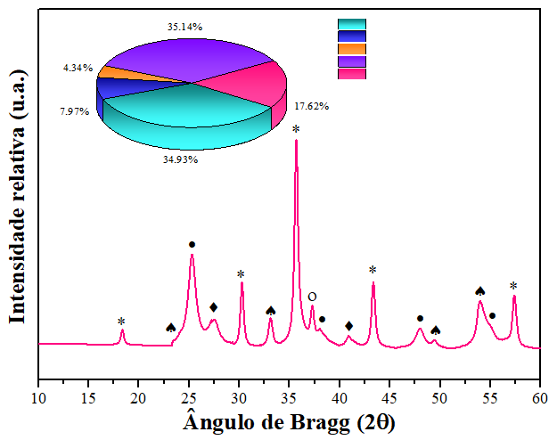

35,14%

17,62%

34,93%

4,34%

7,97%

Ferrita de níquel

Hematita

Bunsenita

Anatase

Rutilo

Figura 1 Difratograma de raios X das NPM NiFe2O4/TiO2 e proporção mássica das fases cristalinas identificadas. * = NiFe2O4, ♠ = α-Fe2O3, ○ = NiO, ● = anatase, ♦ = rutilo.

As percentagens mássicas das fases identificadas nas NPM foram determinadas pelo refinamento de Rietveld dos difratogramas (Figura 1). Em relação à porção NiFe2O4, as NPM apresentaram, como fase majoritária, a NiFe2O4, e como fases minoritárias, os óxidos simples α-Fe2O3 e NiO. Em relação ao TiO2, o polimorfo anatase foi mais abundante do que o rutilo.

*Espectroscopia fotoacústica.*

Em relação aos espectros fotoacústicos, a amostra NiFe2O4 calcinada a 500 °C apresentou fraca absorção na faixa de comprimentos de 365 nm (UVA). Entretanto, a capacidade das NPM NiFe2O4/TiO2 para absorção na faixa do visível tornou-se consideravelmente maior. O aumento da absorção de luz pode acelerar a produção de pares elétron-lacuna, melhorando assim o desempenho fotocatalítico. Dessa forma, pode-se inferir que as NPM apresentam excelente potencial para serem empregadas como fotocatalisadores.

O valor de *band gap* foi obtido por meio da interseção da extrapolação da reta dada pela Equação 1, conforme demonstrado na Figura 2. Esta técnica foi aplicada para a NiFe2O4 e para as NPM NiFe2O4/TiO2. Não foi verificada alteração significativa do valor da energia de band gap para as amostras. Em ambos os casos, esse valor foi de, aproximadamente, 1,84 eV, o que permite inferir que fótons com comprimentos de onda de até 674 nm são capazes de promover a fotoexcitação das NPM NiFe2O4/TiO2.

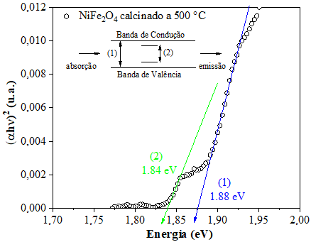

Figura 2 Exemplificação da determinação da energia de *band gap* pelo método linear para a amostra NiFe2O4 calcinada a 500 °C.

*Testes de oxidação fotocatalítica de As(III) em água empregando NPM NiFe2O4/TiO2.*

Com o intuito de se avaliar a reprodutibilidade dos testes fotocatalíticos, conduziu-se uma triplicata do processo de remoção de As(III) empregando-se o mesmo fotocatalisador (Figura 3). A análise da Figura 3(a) permite inferir que os testes adsortivo-fotocatalíticos são reprodutíveis uma vez que os valores dos desvios padrões não são elevados em comparação aos valores médios registrados, o que fornece um baixo valor do coeficiente de variação. Observa-se que o fotocatalisador foi capaz de remover aproximadamente 84% de As(III) após 40 min de adsorção. O procedimento sequencial de fotocatálise heterogênea por 120 min incrementou a remoção para 98%. Verifica-se, portanto, que a maior parte do arsênio foi removido por adsorção, o que pode ser explicado, ao menos em parte, pelo fato de as NPM terem sido calcinadas a 500 °C e que, de acordo com os resultados de DRX, essa amostra apresentou predominância do polimorfo anatase do TiO2 em relação ao rutilo e, de acordo com a literatura, a fase anatase é, do ponto de vista fotocatalítico, a mais ativa.

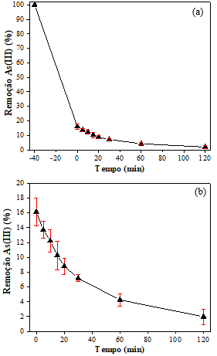

Figura 3 Testes fotocatalíticos de remoção de As(III) em meio aquoso empregando as NPM NiFe2O4/TiO2: (a) remoção de As(III) após 40 min de adsorção, seguida de 120 min de processo fotocatalítico sob radiação visível, (b) remoção do As(III) após 120 min de processo fotocatalítico sob radiação visível. Condições reacionais: [As(III)0] = 200 μg L-1 e [NPM] = 1 g L-1.

Quando se analisa a Figura 3(b), é possível observar que, durante os primeiros 30 min do processo fotocatalítico, a taxa de oxidação de As(III) é maior visto a elevada sensibilidade da conversão com o tempo, ao passo que a extensão do processo fotocatalítico por tempos maiores reduz a taxa de reação. Com o intuito de se avaliar as constantes cinéticas, empregou-se o modelo de pseudo-primeira ordem, para os tempos de 120 min e 30 min de processo fotocatalítico De acordo com Fogler (8), o modelo cinético de primeira ordem ajustado a dados experimentais obtidos em um reator em batelada a volume constante é dado por:

$ln\left(\frac{C_{A}}{C_{A0}}\right)=-k∙t$ (Eq 2)

Em que CA e CA0 representam as concentrações de As(III) no tempo t qualquer de reação e tempo t = 0, respectivamente e k é a constante de velocidade (expressa em tempo-1). Analisando-se a Figura 4(a), verifica-se que o modelo cinético de pseudo-primeira ordem se ajustou adequadamente aos dados experimentais, com coeficiente de determinação (R2) de 0,97117 e constante de velocidade (k) igual a 0,01927 min-1. No entanto, para os pontos coletados durante os primeiros 30 min do processo fotocatalítico, obtém-se um modelo que se ajusta ainda melhor aos dados, com R2 = 0,99667 e k = 0,02835 min-1, valor 47% superior ao da constante de velocidade determinada para 120 min, o que indica que, de fato, a taxa de oxidação de As(III) diminui após 30 min. Esse resultado indica que não é necessário conduzir o processo fotocatalítico por tempos superiores a 30 min uma vez que a oxidação de As(III) incremental no período de 30 a 120 min pode não justificar o consumo de energia para manter ativada a fonte de radiação.

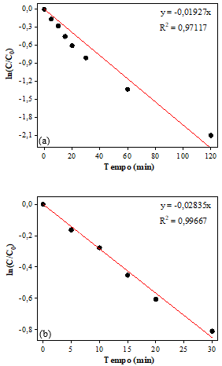

Figura 4 Aplicação do modelo cinético de pseudo-primeira ordem aos dados dos testes fotocatalíticos de remoção de As(III) do meio aquoso sob radiação visível conduzidos com as NPM NiFe2O4/TiO2 por: (a) 120 min, (b) 30 min.

Testes adsortivos e fotolíticos foram realizados durante 120 min para avaliar sua contribuição relativa aos processos fotocatalíticos (Figura 5). Pode-se observar que o processo de adsorção é, de fato, eficaz na remoção de As(III) do meio aquoso, sendo o equilíbrio de adsorção alcançado após 30 min. O processo adsortivo foi capaz de remover 80% do As(III) presente no meio aquoso. Os resultados do teste de adsorção definiram o tempo que seria destinado para esse processo nos testes fotocatalíticos (40 min). Quando se analisa o processo de fotólise, verifica-se que a radiação é responsável pela oxidação do As(III) a As(V). A Figura 5(b) mostra que a oxidação ocorre nos primeiros 15 min de tratamento. Após este período, as concentrações de As(III) e As(V) no meio aquoso não se alteram significativamente. O processo fotolítico foi responsável pela conversão de 78% do As(III) em As(V), ou seja, isoladamente, os processos de adsorção e fotólise são capazes de remover/oxidar a mesma quantidade de As(III). No entanto, obtém-se um efeito sinérgico quando os dois fenômenos são usados em conjunto (fotocatálise heterogênea), atingindo conversões de 98%, conforme mostrado anteriormente.

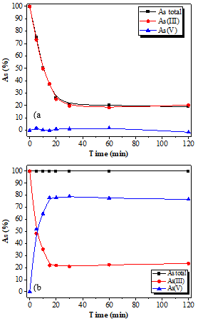

Figura 5 Avaliação dos processos de (a) adsorção e (b) fotólise na remoção de As(III) do meio aquoso.

O reuso das NPM foi avaliado submetendo o fotocatalisador a quatro bateladas sucessivas de remoção de As(III), nas mesmas condições dos testes fotocatalíticos. Após o primeiro ciclo de reação, a amostra foi separada do meio reacional com o auxílio de um imã, seca em estufa, e então reutilizada sob as mesmas condições de reação.

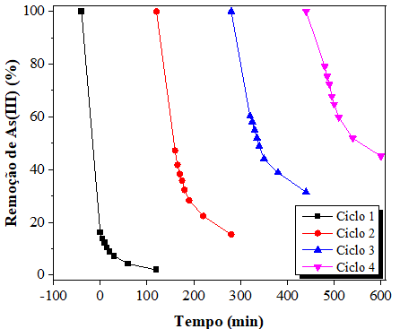

Figura 6 Avaliação do reuso das NPM NiFe2O4/TiO2 na remoção de As(III) por adsorção durante 40 min seguida de fotocatálise sob radiação visível por 120 min. Condições reacionais: [As(III)0] = 200 μg L-1 e [NPM] = 1 g L-1.

A Figura 6 mostra que, após a primeira batelada, o tratamento empregado removeu quase que totalmente o As(III) do meio aquoso (83,5% foi removido por adsorção e 14,5% por fotocatálise, totalizando 98% de conversão). No segundo ciclo, por adsorção, foi removido 52,7% de As(III) e, por fotocatálise, 31,9%, o que totaliza 84,6%. No terceiro ciclo, a adsorção e a fotocatálise foram responsáveis pela remoção de 39,7% e 28,8%, respectivamente (68,5% no total). No quarto e último ciclo investigado, a remoção total de As(III) foi de 54,9% (20,8% por adsorção e 34,1% por fotocatálise). Dessa forma, é possível constatar que o fotocatalisador continua ativo por vários ciclos sequenciais de reação. A sua capacidade adsortiva é reduzida ao longo das bateladas, pois provavelmente o arsênio vai se acumulando na superfície do material, bloqueando os sítios ativos.

Com o intuito de se avaliar o comportamento cinético do processo fotocatalítico em bateladas sucessivas de reação, ajustaram-se modelos de pseudo-primeira ordem aos dados coletados durante os 30 min iniciais de fotocatálise em cada ciclo de reação (Figura 7). Os valores determinados para as constantes de velocidade para cada ciclo são mostrados na Tabela 1.

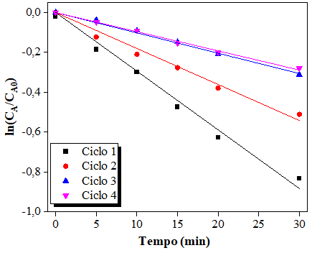

Figura 7 Avaliação da cinética da reação de oxidação fotocatalítica de As(III) em meio aquoso utilizando as NPM NiFe2O4/TiO2 em bateladas sucessivas de reação. Condições reacionais: [As(III)0] = 200 μg L-1 e [NPM] = 1 g L-1.

Tabela 1 Constantes de velocidade dos modelos de pseudo-primeira ordem determinadas para oxidação fotocatalítica de As(III) em meio aquoso em bateladas sequenciais de reação empregando NPM NiFe2O4/TiO2.

|  |  |  |
| --- | --- | --- |
| Ciclo | k (min-1) | R2 |
| 1 | 0,02835 | 0,99667 |
| 2 | 0,01805 | 0,99395 |
| 3 | 0,01022 | 0,99766 |
| 4 | 0,00962 | 0,99805 |

Verifica-se que o modelo cinético de pseudo-primeira ordem se ajustou adequadamente aos dados coletados durante os primeiros 30 min de cada batelada reacional. A constante de velocidade decai de ciclo para ciclo: do 1° para o 2° ciclo, o registro de redução foi de 36,3%; do 2° para o 3°, de 43,4% e do 3° para o 4°, de apenas 5,9%.

Para se verificar a influência de algumas espécies na oxidação fotocatalítica de As(III) a As(V), testes fotocatalíticos foram conduzidos na presença de *scavengers*. Foram utilizados sequestradores de radicais superóxido (1,4-benzoquinona), radicais hidroxila (isopropanol) e lacunas h+ (oxalato de amônio). A Figura 8(a) revela que as espécies químicas que possivelmente mais influenciam a reação são as lacunas positivas (h+) da banda de valência do fotocatalisador, responsáveis pela oxidação do As(III) a As(V). Na Figura 8(b), é apresentada a modelagem cinética dos dados obtidos nos ensaios fotocatalíticos pelo modelo de pseudo-primeira ordem. Pode-se observar que o modelo se ajustou bem aos dados e que, de fato, a reação conduzida na presença de oxalato de amônio, agente *scavenger* das lacunas h+, foi a que apresentou a menor constante de velocidade de reação (Tabela 2).

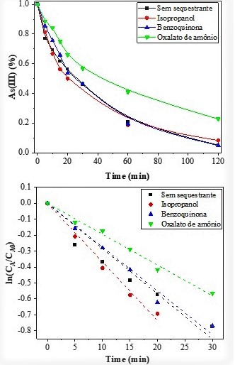

b)

a)

Figura 8 Avaliação da influência de diferentes espécies químicas na oxidação fotocatalítica de As(III) a As(V) usando as NPM NiFe2O4/TiO2 sob radiação visível: (a) concentração de As(III) em função do tempo, (b) aplicação do modelo cinético de pseudo-primeira ordem aos dados dos testes fotocatalíticos. Condições reacionais: [As(III)0] = 200 μg L-1, [NPM] = 1 g L-1 e [*scavenger*] = 0,01 mol L-1.

Tabela 2 Constantes de velocidade de pseudo-primeira ordem determinadas para os testes fotocatalíticos conduzidos na presença de espécies químicas *scavengers*.

|  |  |  |
| --- | --- | --- |
| *Scavenger* | k (min-1) | R2 |
| Nenhum | 0,02835 | 0,97252 |
| Isopropanol | 0,03678 | 0,99467 |
| Benzoquinona | 0,02750 | 0,99154 |
| Oxalato de amônio | 0,01936 | 0,99592 |

## Conclusões

Nanopartículas magnéticas NiFe2O4/TiO2 sintetizadas pelo método dos precursores poliméricos apresentaram cinco fases cristalinas (NiFe2O4, α-Fe2O3, NiO, TiO2 anatase e TiO2 rutilo) e energia de *band gap* de 1,84 eV, o que permite seu uso como fotocatalisador heterogêneo na reação de oxidação de As(III) em meio aquoso sob radiação visível.

Nos testes fotocatalíticos, verificou-se uma remoção de As(III) de 84% após 40 min de adsorção e mais 14% pelo tratamento subsequente de fotocatálise heterogênea por 120 min, totalizando 98% remoção/oxidação. De forma isolada, os processos de adsorção e de fotólise são capazes de remover e oxidar, respectivamente, 80% do As(III), enquanto o processo combinado (fotocatálise heterogênea) apresentou eficácia de 98%. As NPM puderam ser facilmente separadas do meio reacional devido às suas propriedades magnéticas e apresentaram potencial de reuso em ciclos sequencias de reação, porém com perda de capacidade de adsorção. As principais espécies químicas envolvidas na oxidação fotocatalítica de As(III) a As(V) são as lacunas positivamente carregadas (h+) presentes na banda de valência do semicondutor.

## Agradecimentos

Os autores agradecem à Central de Análises da UTFPR campus Pato Branco e ao Centro de Caracterização Multiusuário em Pesquisa e Desenvolvimento de Materiais (C2MMa) da UTFPR campus Ponta Grossa pela realização das análises de caracterização, e ao Conselho Nacional de Desenvolvimento Cientifico e Tecnológico (CNPq) pelo apoio financeiro por meio da Chamada MCTIC/CNPq nº28/2018-Universal Faixa A (Processo 436313/2018-9).

## Referências

1. Andrade DF, Rocha MS da. A toxicidade do arsenio e a sua natureza. Rev acadêmica Oswaldo Cruz. 2016.  Available from: https://oswaldocruz.br/revista_academica/content/pdf/Edicao_10_Andrade_Daiene_Flor.pdf

2. Copete-Pertuz LS, Pérez-Grisales MS, Castrillón-Tobón M, Correa Londoño GA, Tafurt García G, Mora Martínez AL. Decolorization of reactive black 5 dye by heterogeneous photocatalysis with TiO2/UV. Rev Colomb Quim. 2018;47(2):36–44.

3. Mendes G, Bellato CR, Neto J de OM. Fotocatálise heterogênea com TiO2 para oxidação de arsênio e sua remoção de águuas por coprecitação com sulfato férrico. 2009;32(6):1471–6.

4. Silva PDG. Síntese e Caracterização do core-shell ZrO2:Y3+@TiO2. 2016; Available from: https://repositorio.bc.ufg.br/tede/bitstream/tede/6453/5/Dissertação- Paula Daiany Gonçalves Silva - 2016.pdf

5. Tauc J, Grigorovici R, Vancu A. Optical Properties and Electronic Structure of Amorphous Germanium. 1966;1:627–37.

6. González-Borrero PP, Sato F, Medina AN, Baesso ML, Bento AC, Baldissera G, et al. Optical band-gap determination of nanostructured WO3 film. Appl Phys Lett. 2010;96(6):4–6.

7. Fontana KB, Lenzi GG, Seára ECR, Chaves ES. Comparision of photocatalysis and photolysis processes for arsenic oxidation in water. Ecotoxicol Environ Saf. 2018;151(December 2017):127–31. Available from: https://doi.org/10.1016/j.ecoenv.2018.01.001

8. FOGLER HS. Elementos De Engenharia Das Reacões das Quimicas. 2014. 854 p.